14.04 та 15.04 Тема: Десятковий дріб. Запис десяткових дробів

Нарівні зі звичайними дробами для запису дробових чисел використовують десяткові дроби.

Приклад 1. Виразимо відстань 7 дм 3 см у дециметрах.

Оскільки Десятковий дріб. Запис десяткових дробів

Тому Десятковий дріб. Запис десяткових дробів

Приклад 2.

Десятковий дріб. Запис десяткових дробів

Знаменник дробової частини числа Десятковий дріб. Запис десяткових дробів дорівнює 10, а числа Десятковий дріб. Запис десяткових дробів дорівнює 100. Числа зі знаменниками 10, 100, 1000 … прийнято записувати без знаменника за допомогою коми: спочатку пишуть цілу частину, а потім чисельник дробової частини; цілу частину відділяють від дробової частини комою.

Наприклад, Десятковий дріб. Запис десяткових дробів (читають: “7 цілих 3 десятих”), Десятковий дріб. Запис десяткових дробів(читають: “8 цілих 17 сотих”).

Числа 7,3 і 8,17 – десяткові дроби. У вигляді десяткового дробу можна записати будь-яке число, знаменник дробової частини якого є одиницею з одним або кількома нулями. Цифри дробової частини ще називають десятковими знаками. У числа 8,17 два десяткових знаки: 1 і 7.

Якщо дріб правильний, то перед комою пишуть цифру 0.

Приклад 3.

Десятковий дріб. Запис десяткових дробів

(читають: “0 цілих 29 сотих метра”).

Приклад 4. Виразимо 9 кг 71 г у кілограмах і запишемо десятковим дробом. ОскількиДесятковий дріб. Запис десяткових дробів Десятковий дріб. Запис десяткових дробівдробовій частині знайденого числа немає десятих частин кілограма (сотень грамів). Тому на першому місці після коми пишуть цифру Десятковий дріб. Запис десяткових дробів 9,071 кг (читають: “9 цілих 71 тисячна кілограма”).

Отже, для того щоб записати звичайний дріб, знаменник дробової частини якого – розрядна одиниця 10, 100, 1000 … у вигляді десяткового дробу,

1) записують цілу частину числа (вона може дорівнювати 0) і ставлять кому;

2) справа від коми записують чисельник дробової частини, але він має містити стільки знаків, скільки нулів у знаменнику. Якщо в чисельнику менше знаків, ніж нулів у знаменнику, то після коми перед цифрами чисельника треба дописати таку кількість нулів, якої не вистачає.

Наприклад,

Десятковий дріб. Запис десяткових дробів

Десяткові дроби записуються за таким самим принципом, що й натуральні числа в десятковій системі: кожна наступна одиниця, що стоїть праворуч, у 10 разів менша від попередньої. На першому місці після коми стоїть розряд десятих, на другому – розряд сотих, на третьому – розряд тисячних і т. д.

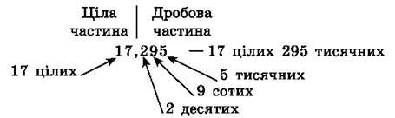

Десяткові дроби, як і звичайні, можна зображати на координатному промені. Наприклад, щоб на координатному промені зобразити десятковий дріб 0,6, спочатку запишемо його у вигляді звичайного дробу:

Десятковий дріб. Запис десяткових дробів

Потім поділимо одиничний відрізок на 10 рівних частин, кожна з яких становить Десятковий дріб. Запис десяткових дробів одиничного відрізка, і відкладемо від початку променя шість таких частин. Маємо точку А, що відповідає числу 0,6 (рис.).

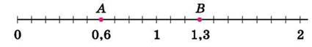

Рис.

Щоб зобразити число 1,3, поділимо відрізок між числами 1 і 2 на десять рівних частин і відрахуємо 3 такі частини справа від числа 1. Маємо точку В, що відповідає числу 1,3 (рис. 145).

Завдання:

1.Прочитай десяткові дроби і назви всі розряди зліва направо:

1) 0,5; 2) 0,05; 3) 1,7; 4) 1,007;

5) 5,113; 6) 0,125; 7) 4,037; 8) 5,2703.

2. Запиши десятковим дробом:

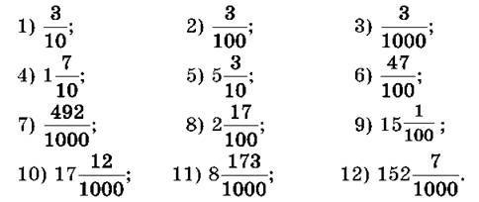

3. Запиши десятковим дробом:

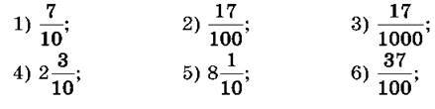

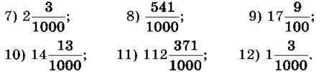

4. Запиши десятковим дробом:

1) 25 цілих 8 десятих;

2) 9 десятих;

3) 9 цілих 7 десятих 2 сотих;

4) 8 десятих 2 сотих;

5) 115 цілих 5 сотих 7 тисячних;

6) 3 тисячних.

5. Запиши десятковим дробом:

1) 37 цілих 1 десята;

2) 5 цілих 8 десятих 2 сотих;

3) 119 цілих 7 сотих 3 тисячних;

4) 5 десятих;

5) 7 десятих 8 сотих;

6) 4 тисячних.

6. Замість зірочки запиши таке число, щоб рівність була правильною:

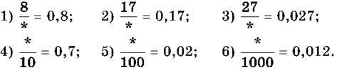

7. Вирази в метрах і запиши десятковим дробом:

1) 5 дм; 2) 12 дм; 3) 42 см;

4) 117 см; 5) 5 мм; 6) 2 см 5 мм.

8. Вирази в дециметрах і запиши десятковим дробом:

1) 42 см; 2) 113 см; 3) 1025 см;

4) 5 мм; 5) 17 мм; 6) 4 см 7 мм.

9. Вирази в гривнях і запиши десятковим дробом:

1) 52 коп.; 2) 4 коп.; 3) 1 грн. 15 коп.;

4) 130 коп.; 5) 405 коп.; 6) 1042 коп.

10. Вирази в кілограмах і запиши десятковим дробом:

1) 152 г; 2) 13 г; 3) 5 г;

4) 4017 г; 5) 5 кг 48 г; 6) 1 кг 7 г.

11. Вирази в тоннах і запиши десятковим дробом:

1) 341 кг; 2) 18 кг; 3) 3 кг;

4) 4591 кг; 5) 7 ц; 6) 7 ц 18 кг.

12. Запиши у вигляді правильного дробу або мішаного числа:

1) 2,7; 2) 41,21; 3) 413,03;

4) 5,007; 5) 0,301; 6) 0,099.

13. Запиши у вигляді правильного дробу або мішаного числа:

1) 4,13; 2) 13,2; 3) 8,07;

4) 4,013; 5) 0,004; 6) 0,052.

14. Яким десятковим дробам відповідають точки А, C, K, L, Р на рисунку ?

Десятковий дріб. Запис десяткових дробів

Рис.

15. На рисунку зображено фрагмент координатного променя. Яким десятковим дробам відповідають точки F, G, Н, R, S?

Десятковий дріб. Запис десяткових дробів

Рис.

16. У числі 18 342 відокрем комою одну цифру справа, а потім послідовно “зсувай” кому на одну цифру вліво, поки не отримаєш число 1,8342. Кожного разу називай отримане число.

17. Виділи цілу й дробову частини та запиши десятковим дробом:

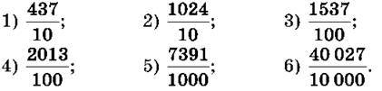

18. Виділи цілу й дробову частини та запиши десятковим дробом:

Десятковий дріб. Запис десяткових дробів

19. Вирази в тоннах і запиши десятковим дробом:

1) 7 ц 5 кг; 2) 19 т 9 ц 15 кг;

3) 8 т 13 кг; 4) 152 ц 18 кг.

20. Розглянь та обгрунтуй рівності:

1) 1 см2 = 0,01 дм2; 2) 1 дм2 = 0,01 м2;

3) 1 см2 = 0,0001 м2; 4) 1 м2 = 0,01 а;

5) 1 см3 = 0,001 дм3; 6) 1 дм3 = 0,001 м3.

21. Які з даних рівностей правильні:

1) 2 мм = 0,02 м; 2) 5 дм = 0,5 м;

3) 7 мм = 0,7 дм; 4) 421 см = 4,21 м;

5) 3 м 5 см = 3,5 м; 6) 279 мм = 2,79 дм;

7) 4 дм2 = 0,4 м2; 8) 54 дм2 = 0,54 м2;

9) 1 год 40 хв = 1,4 год; 10) 13 хв 7 с = 13,07 хв?

22\*\*\*\*\*\* Заповни пропуски десятковими дробами так, щоб утворилися правильні рівності:

Десятковий дріб. Запис десяткових дробів

Десятковий дріб. Запис десяткових дробів

23. Точка М – середина відрізка CD завдовжки 0,6 дм. Знайди довжину відрізка СМ у дециметрах.

Розв’язання. CD = 0,6 дм = 6 см. Тоді СМ = 6 : 2 = = 3 см; але 3 см = 0,3 дм. Тоді СМ = 0,3 дм.

24. Знайди:

